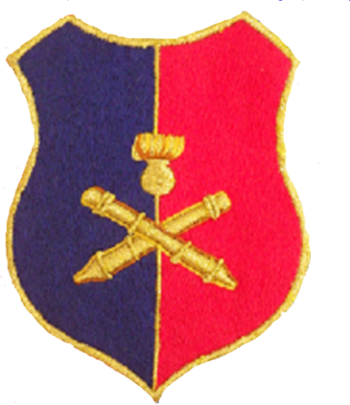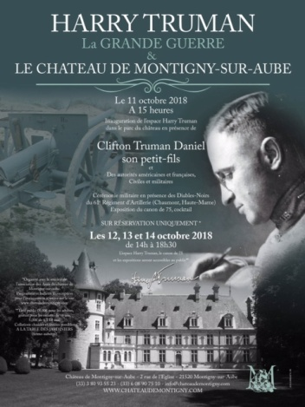

Cérémonie du 11 Octobre 2018 au Château de Montigny sur Aube

La Fédération Nationale d’ Artillerie était invitée à participer à l’inauguration d’une stèle en l’honneur de Harry TRUMAN, ancien capitaine d’Artillerie de l’armée américaine ayant séjourné en 1917-1918 dans le château de Montigny sur Aube.
Madame et Monsieur Small , propriétaires du château, ont convié Monsieur Clifton TRUMAN , petit fils de l’ancien Président des Etats Unis , à venir inaugurer cette stèle .
Madame Small a réuni de nombreuses autorités civiles et militaires régionales pour participer à cette journée du souvenir. Le Sous Préfet , le Maire de Montigny, des élus locaux, des militaires notamment un détachement des lieutenants du 61°RA,des gendarmes étaient présents ainsi que les membres de l’amicale du 61 et des 6 et 7°RA .Le Capitaine Jean Jacques BRENIAUX , les "Poilus » et le piquet d’honneur du 61° RA ont beaucoup oeuvré à la réussite de cette journée. Les membres de la Fondation TRUMAN et les représentants de l’Ambassade des Etats Unis à Paris ont également honoré, par leur présence,la mémoire de Harry TRUMAN.
Un nombreux public dont les membres de l’association des «Amis du Château » assistait aussi à cette très belle cérémonie.
Dans un cadre magnifique, les différents intervenants ont retracé l’histoire du Château , l’action de Harry TRUMAN et sa présence en France durant la grande guerre dans son commandement d’une batterie d’artillerie.
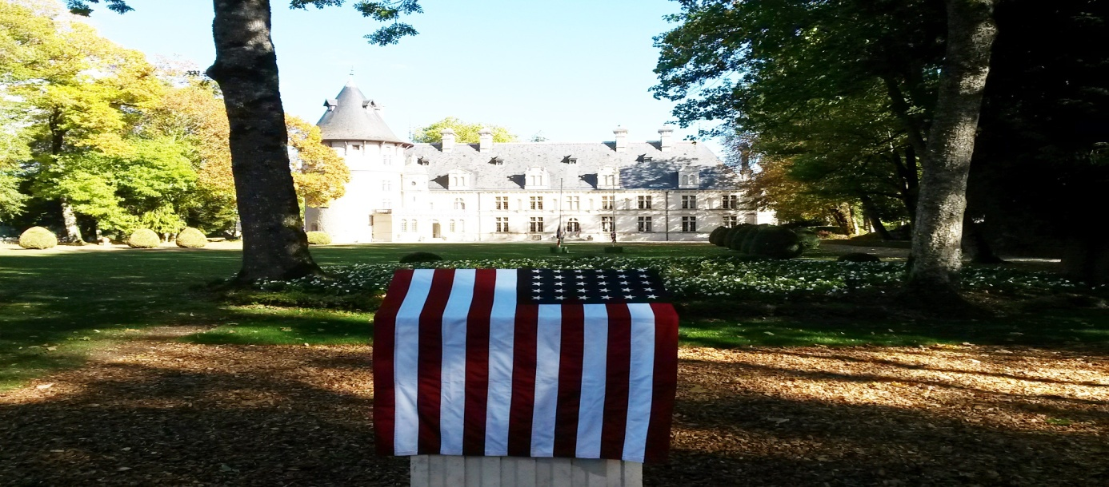
Le château de Montigny sur Aube

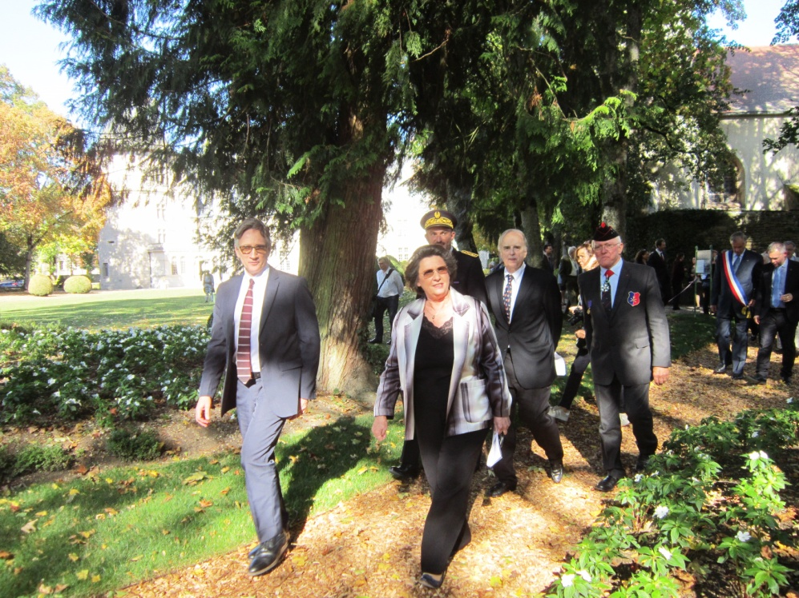
Madame Small et Clifton TRUMAN
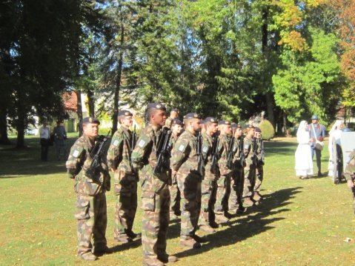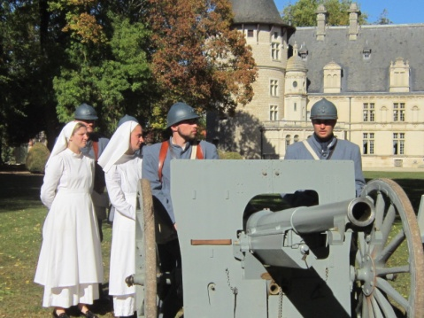
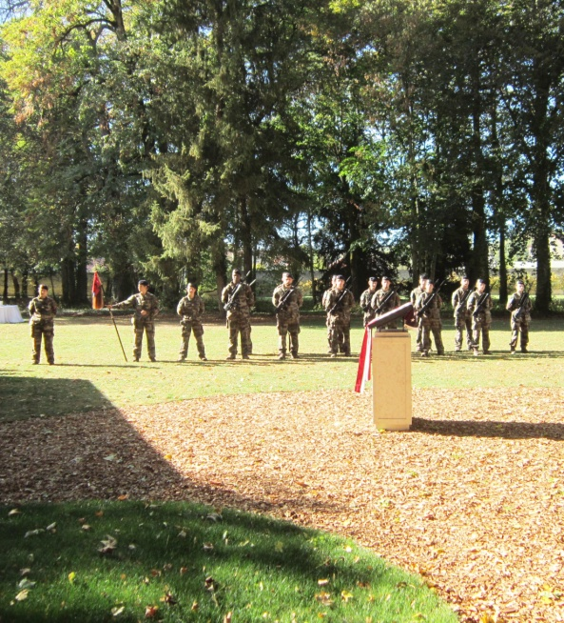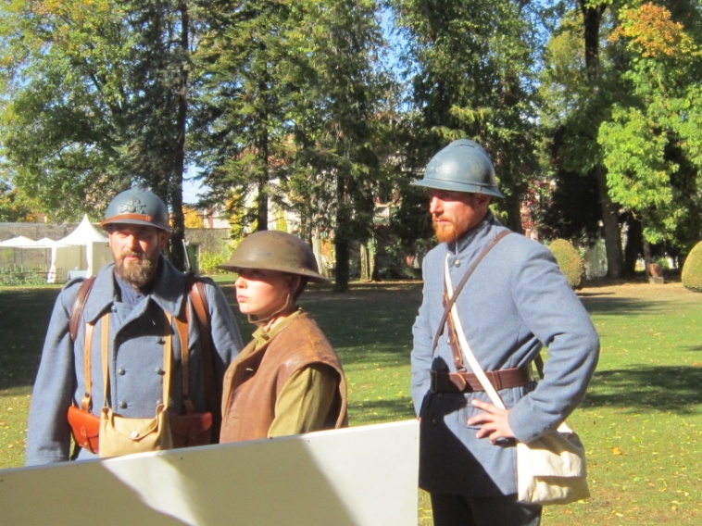
Les artilleurs du 61° RA
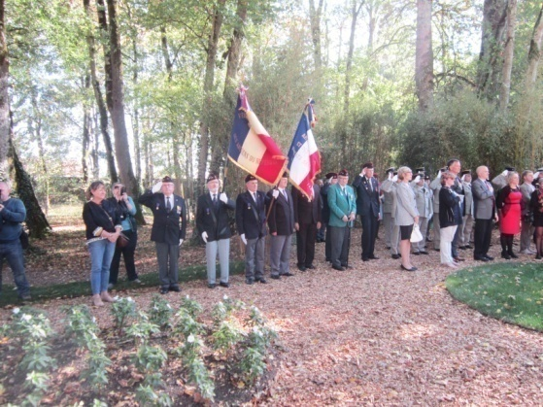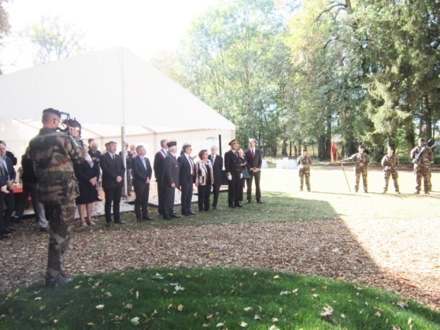

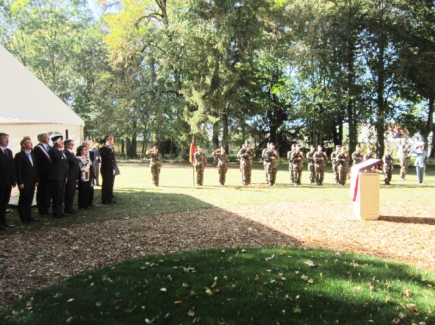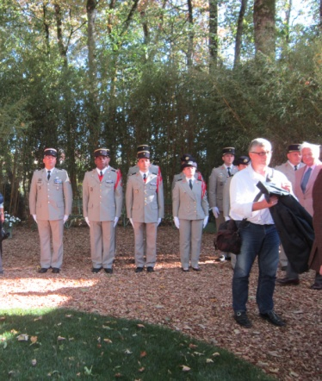

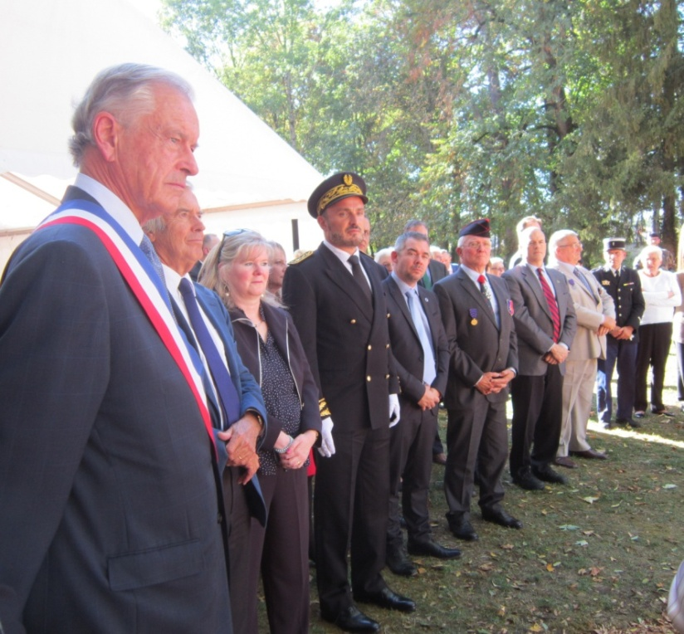

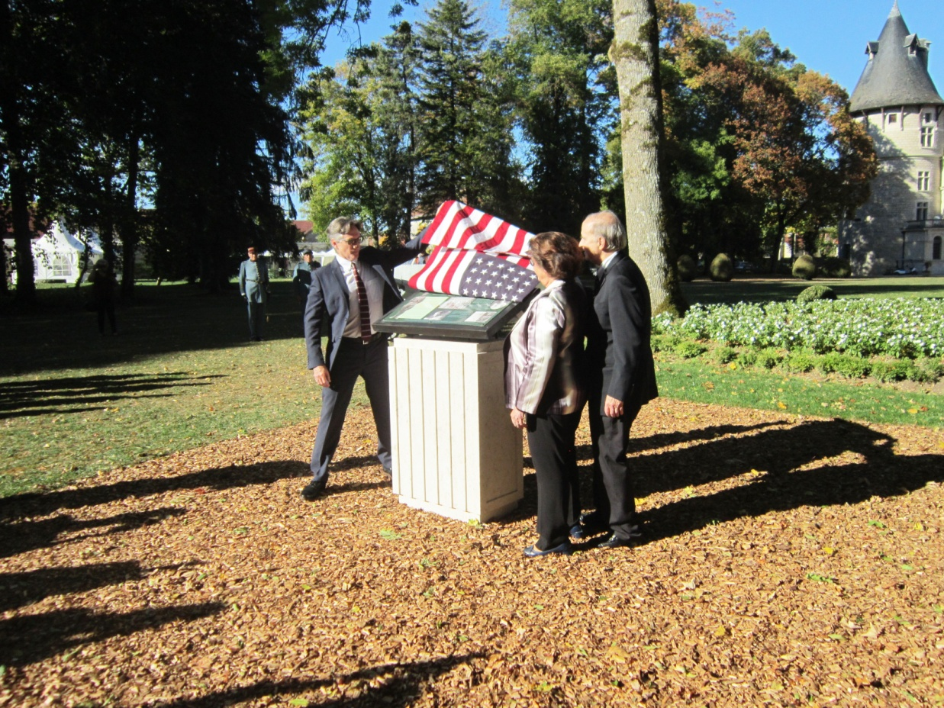
Monsieur Clifton TRUMAN dévoilant la stèle avec Madame et Monsieur Small
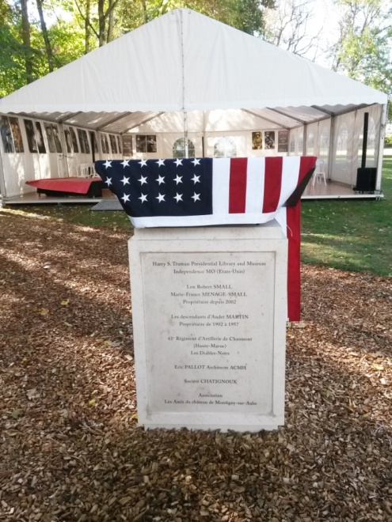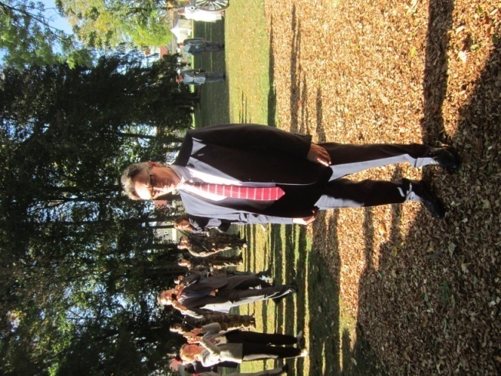
Monsieur Clifton TRUMAN

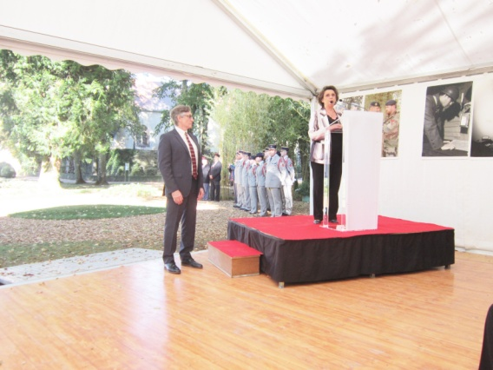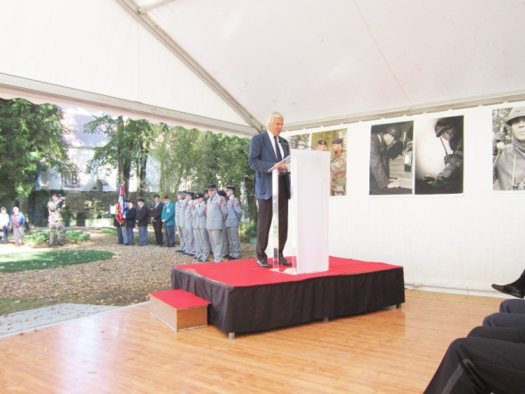
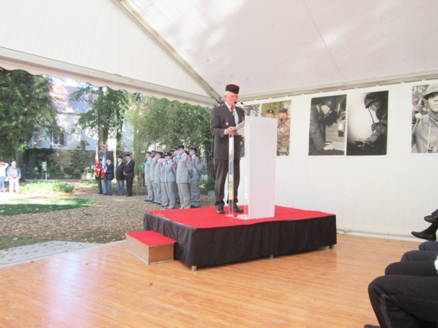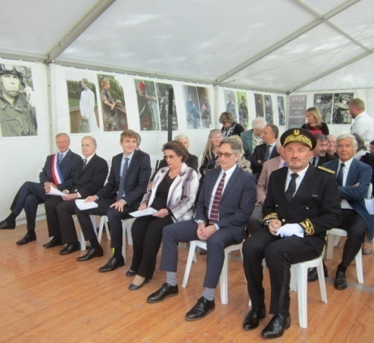

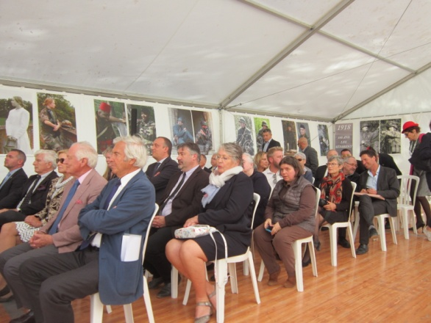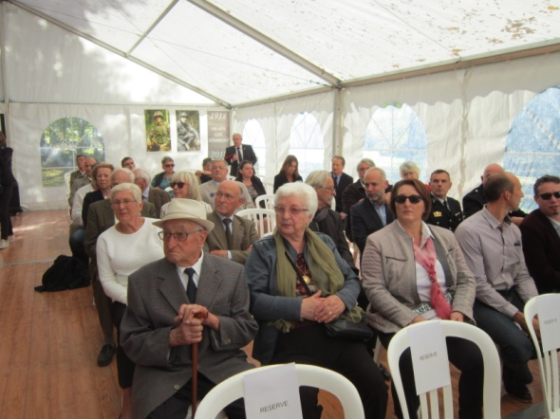

Le canon de 75
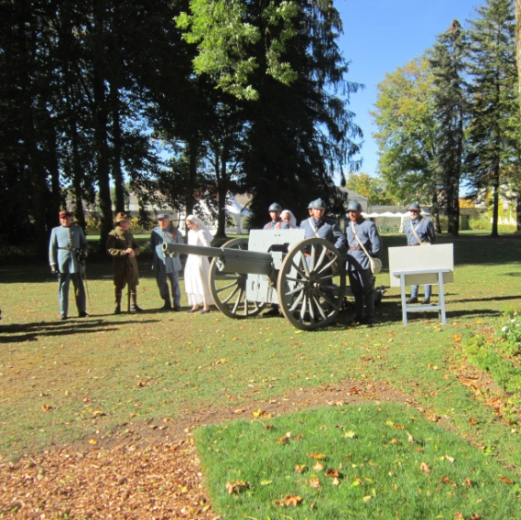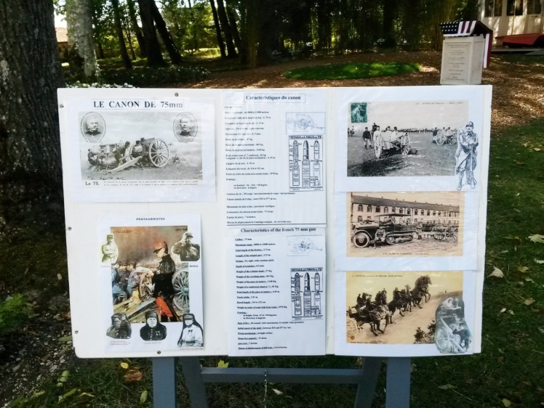

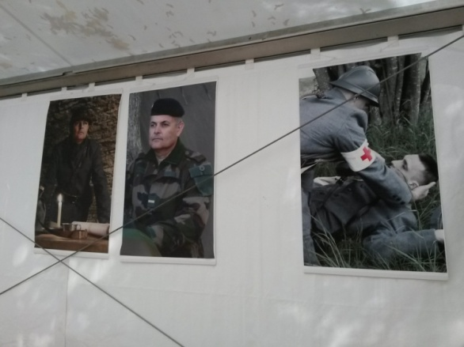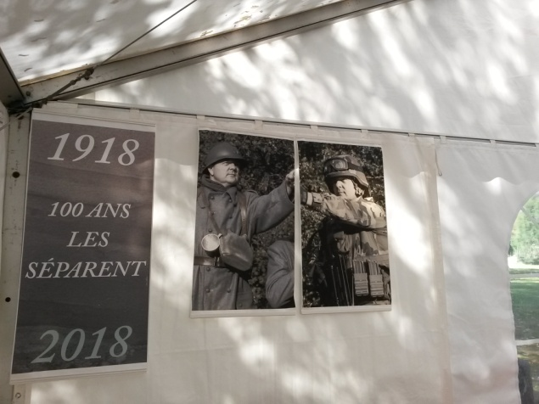

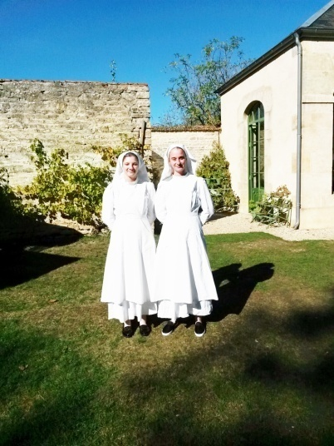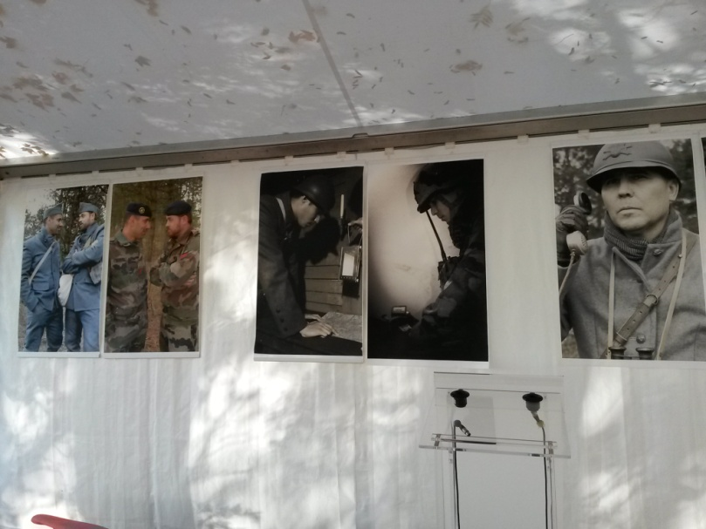

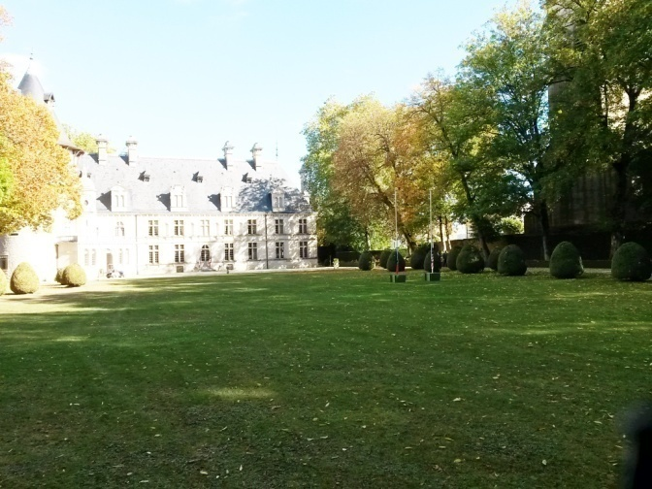
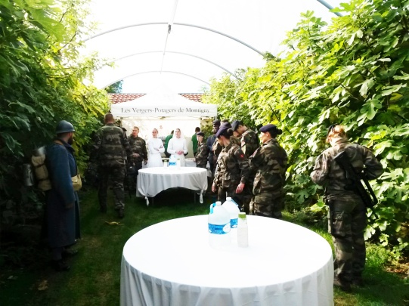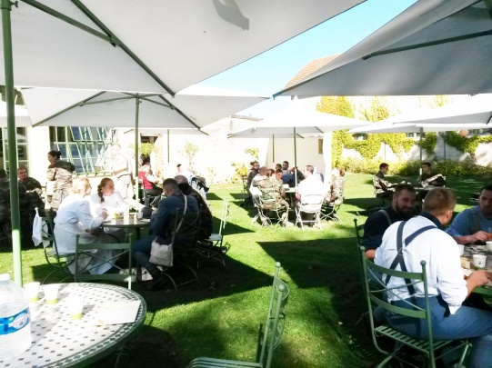
La convivialité au château ! 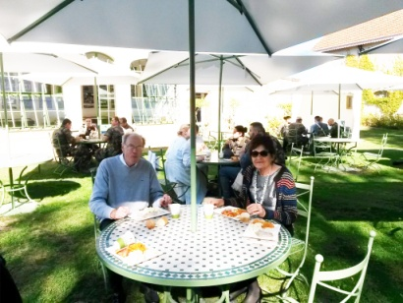
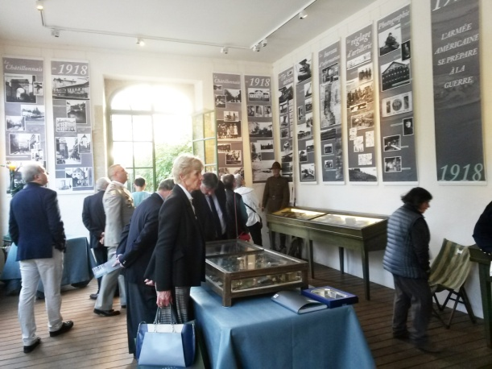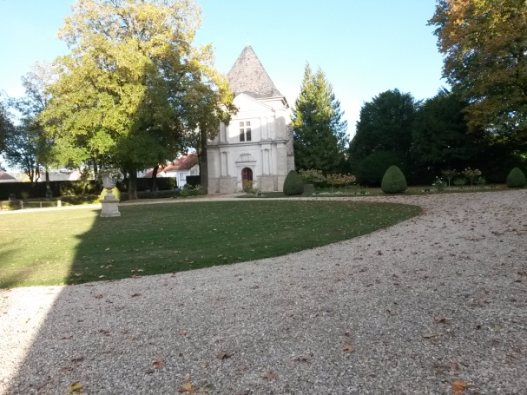
Exposition concernant la grande guerre La Chapelle du Château

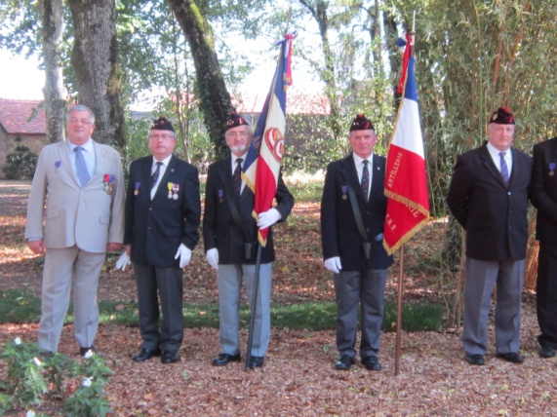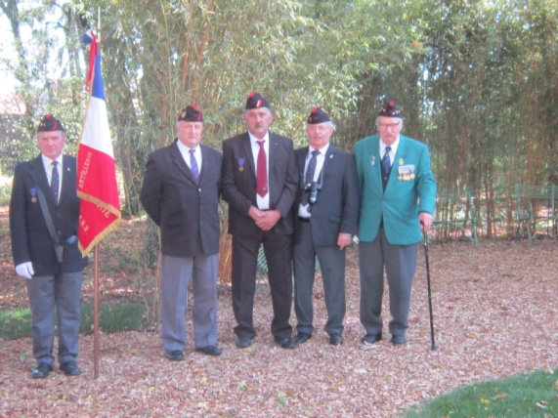
Les membres de l’amicale des anciens artilleurs du 6°,7° et 61° RA
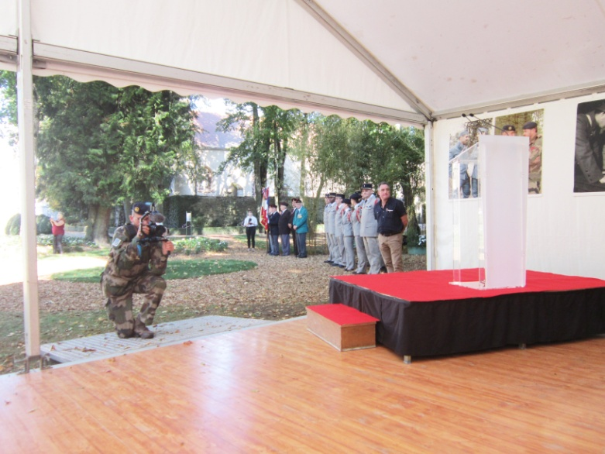
Le Capitaine Jean Jacques BRENIAUX filmant la cérémonie

Le Général Jean Pierre MEYER remet les cadeaux au nom de la FNA à Monsieur Clifton TRUMAN et à Mme et Mr SMALL

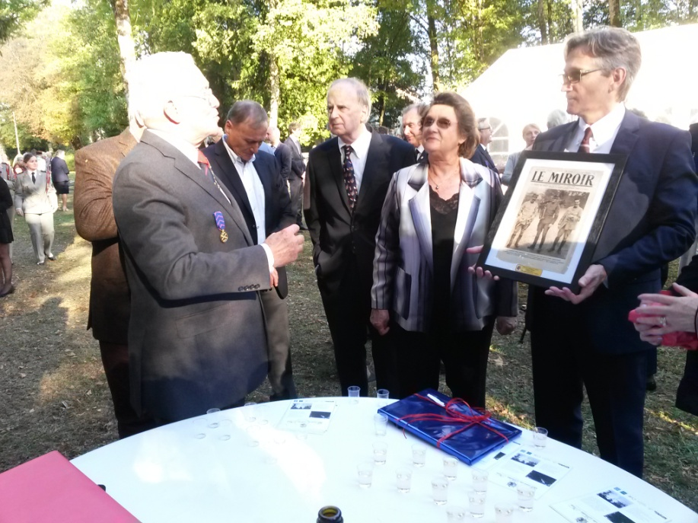

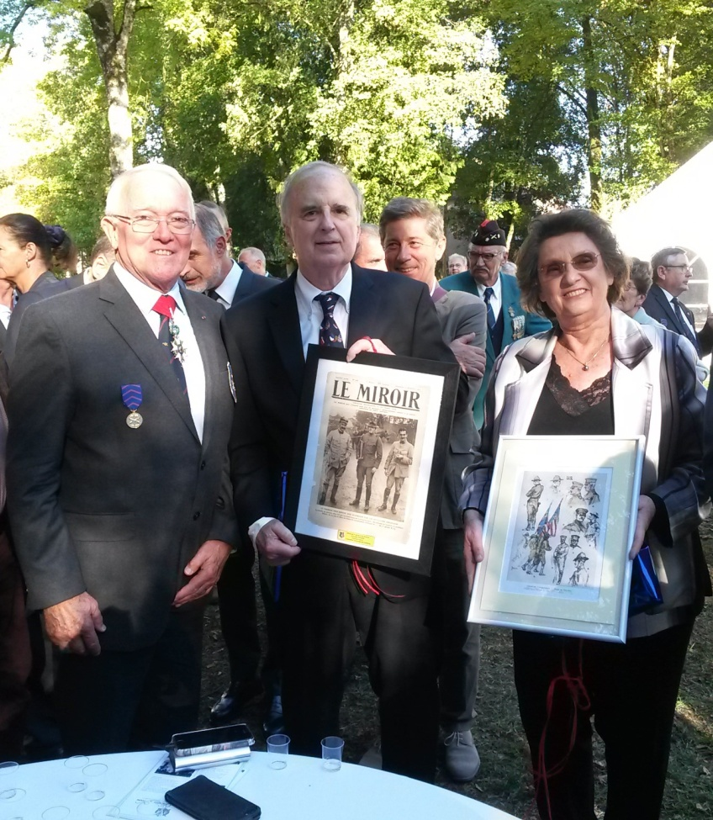
Avec un grand merci à tous les participants

